Mesijanska proročanstva

U Starom zavjetu nalazimo brojna mesijanska proročanstva koja su se obistinila u Isusu Kristu. Isus se stalno pozivao na njih. Što su nam neki od proroka rekli o Mesiji, saznat ćeš ako ispravno popuniš rečenice.

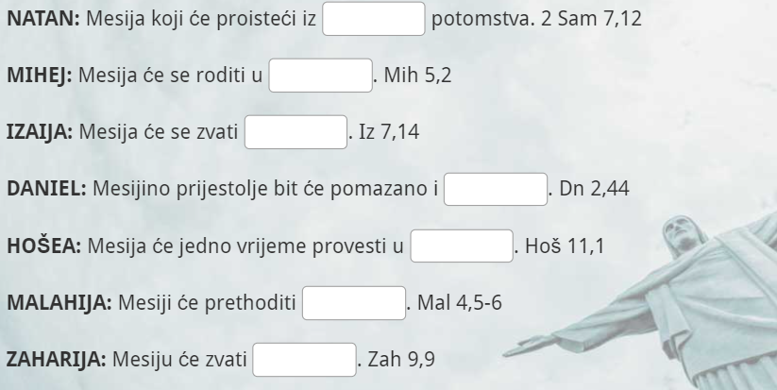

Mesijanska proročanstva

U Starom zavjetu nalazimo brojna mesijanska proročanstva koja su se obistinila u Isusu Kristu. Isus se stalno pozivao na njih. Što su nam neki od proroka rekli o Mesiji, saznat ćeš ako ispravno popuniš rečenice.

